《信息系统安全》实验报告一

专 业 软件工程
班 级 软工1603
姓 名 刘俊傲
学 号 U201617047

2019年05月
实验1.1 对称分组密码实验

- 实验目的（DES和AES算法二选一）
1.理解对称加密算法的原理和特点
2.理解DES算法的加密原理和使用模式
3理解AES算法的加密原理和使用模式
- 实验内容
1．DES加密解密字符串
2．DES算法CBC模式加密文件
3．AES加密解密字符串
4．AES算法CBC模式加密文件
- 实验过程
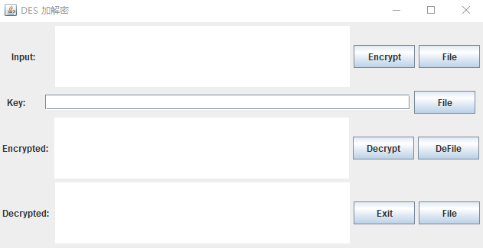

AES加密解密
- 在明文输入区输入明文：123

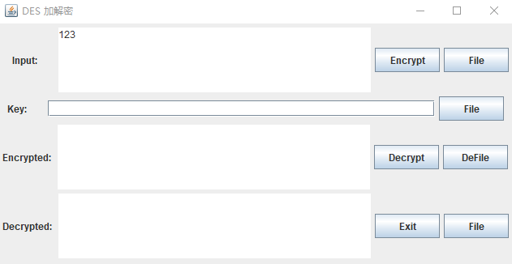
（2）在密钥窗口输入（8的倍数）密钥k=12345678 并点击 Encrypt 按钮进行加密

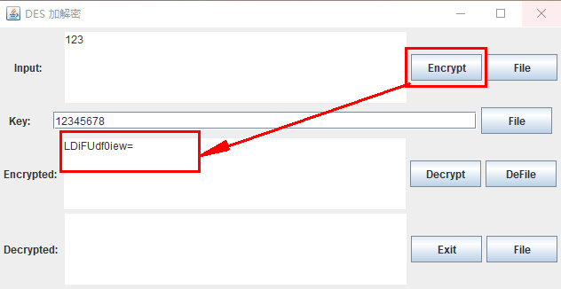
（3）点击 Decrypt 按钮进行解密
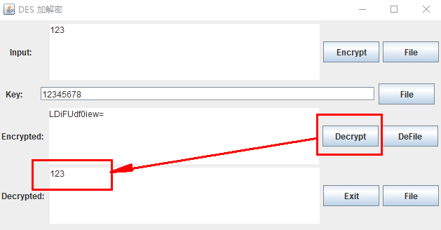

（4）将破解后的明文与同组主机记录的明文比较
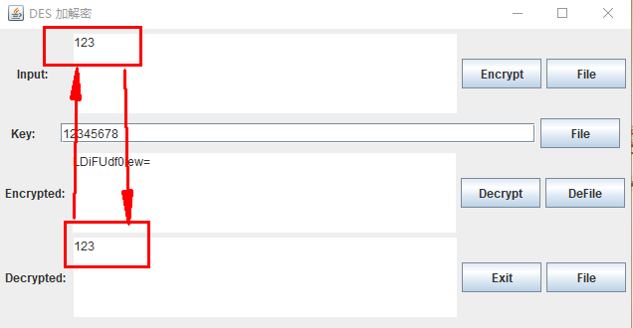

4．AES算法加密文件
（1） 点击 File 按钮，选择加密文件，并导入加密文件 test.txt
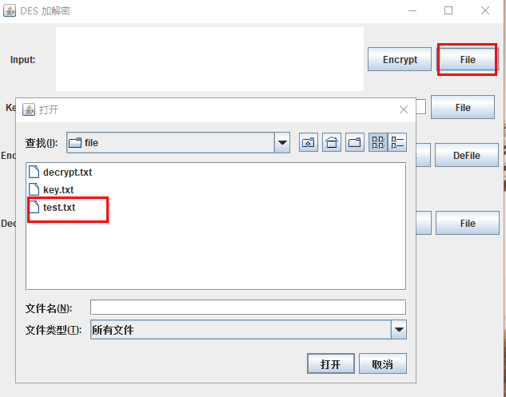
- 点击 File 按钮，导入密钥文件 key.txt
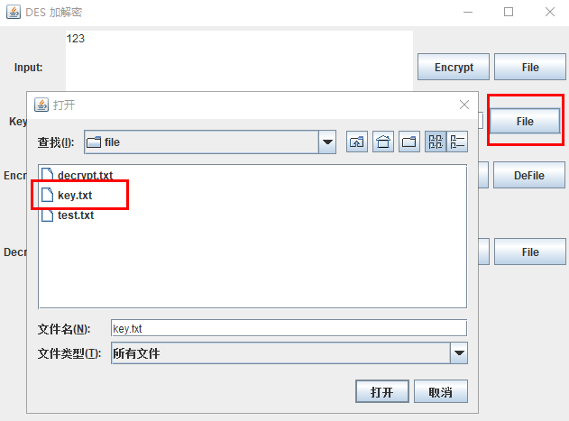

- 点击 DeFile 按钮，进行解密并将结果输出到 decrypt.txt 文件夹
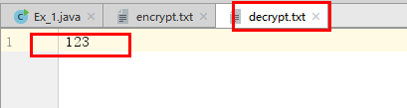

- 结论

学习并理解了 DES 算法的使用。

